Anexa nr. 22
la Documentația standard nr.115
din “_15_” _09_ 2021

Specificaţii tehnice
  [Acest tabel va fi completat de către ofertant în coloanele 2, 3, 4, 6, 7, iar de către autoritatea contractantă – în coloanele 1, 5,]
 | Numărul procedurii de achiziție______________din_________
 | Obiectul achiziției:____________________
Denumirea bunurilor/serviciilor |  | Denumirea modelului bunului/serviciului | Ţara de origine | Produ-cătorul | Specificarea tehnică deplină solicitată de către autoritatea contractantă |  |  | Specificarea tehnică deplină propusă de către ofertant | Nr. de înregistrare la AMDM | Standarde de referinţă
1 |  | 2 | 3 | 4 | 5 |  |  | 6 | 7 | 8
Bunuri/servicii
1. Aparat de sutură liniar, reîncărcabil, lungimea suturii de 30 ± 2 mm, pentru sutura a 10 ± 2 casete, steril. Compresia prin pârghie între fălci asigură aplicarea atraumatică și formarea corectă a scoabelor în formă de ”B”, fără compresie. Compatibil cu cărtuș de model Jiangsu Ripe Medical tip RYXZJ-B30(H) |  |  |  |  | 1.Aparat de sutură liniar, reîncărcabil, lungimea suturii de 30 ± 2 mm, pentru sutura a 10 ± 2 casete, steril. Compresia prin pârghie între fălci asigură aplicarea atraumatică și formarea corectă a scoabelor în formă de ”B”, fără compresie. Compatibil cu cărtuș de model Jiangsu Ripe Medical tip RYXZJ-B30(H)
2.Aparat de sutură liniar, reîncărcabil, lungimea  suturii de 45 ± 2 mm, pentru sutura a 10 ± 2 casete, steril. Compresia prin pârghie între fălci asigură aplicarea atraumatică și formarea corectă a scoabelor în formă de ”B”, fără compresie excesivă sau insuficientă. Compatibil cu cărtuș de model Jiangsu Ripe Medical tip RYXZJ-B45(H) |  |  |  |  | 2.Aparat de sutură liniar, reîncărcabil, lungimea  suturii de 45 ± 2 mm, pentru sutura a 10 ± 2 casete, steril. Compresia prin pârghie între fălci asigură aplicarea atraumatică și formarea corectă a scoabelor în formă de ”B”, fără compresie excesivă sau insuficientă. Compatibil cu cărtuș de model Jiangsu Ripe Medical tip RYXZJ-B45(H)
3.Aparat de sutură liniar, reîncărcabil, lungimea  suturii de 60 ± 2 mm, pentru sutura a 10 ± 2 casete, steril. Compresia prin pârghie între fălci asigură aplicarea atraumatică și formarea corectă a scoabelor în formă de ”B”, fără compresie excesivă sau insuficientă. Compatibil cu cărtuș de model Jiangsu Ripe Medical tip RYXZJ-B60(H) |  |  |  |  | 3.Aparat de sutură liniar, reîncărcabil, lungimea  suturii de 60 ± 2 mm, pentru sutura a 10 ± 2 casete, steril. Compresia prin pârghie între fălci asigură aplicarea atraumatică și formarea corectă a scoabelor în formă de ”B”, fără compresie excesivă sau insuficientă. Compatibil cu cărtuș de model Jiangsu Ripe Medical tip RYXZJ-B60(H)
4.Aparat de sutură liniar, reîncărcabil, lungimea de 90 ± 2 mm pentru sutura a 10 ±  2 casete, steril. Compresia prin pârghie între fălci asigură aplicarea atraumatică și formarea corectă a scoabelor în formă de ”B”, fără compresie excesivă sau insuficientă. Compatibil cu cărtuș de model Jiangsu Ripe Medical tip RYXZJ-B90(H) |  |  |  |  | 4.Aparat de sutură liniar, reîncărcabil, lungimea de 90 ± 2 mm pentru sutura a 10 ±  2 casete, steril. Compresia prin pârghie între fălci asigură aplicarea atraumatică și formarea corectă a scoabelor în formă de ”B”, fără compresie excesivă sau insuficientă. Compatibil cu cărtuș de model Jiangsu Ripe Medical tip RYXZJ-B90(H)
5.Scoabe pentru aparat de sutura manual/UKL, material titan, cu marimi de 0,3x4x4,8 mm |  |  |  |  | 5.Scoabe pentru aparat de sutura manual/UKL, material titan, cu marimi de 0,3x4x4,8 mm
6.Cărtușe pentru aparat chirurgical de sutura mecanica LINIARA (stepler) de 55-60 mm, asigură aplicarea atraumatică și formarea corectă a scoabelor în formă de ”B”. Compatibil cu aparat de sutură de model XF-60, 60MM, CHANGZHOU XIN NENG YUAN MEDICAL |  |  |  |  | 6.Cărtușe pentru aparat chirurgical de sutura mecanica LINIARA (stepler) de 55-60 mm, asigură aplicarea atraumatică și formarea corectă a scoabelor în formă de ”B”. Compatibil cu aparat de sutură de model XF-60, 60MM, CHANGZHOU XIN NENG YUAN MEDICAL
7.Cărtușe pentru aparat chirurgical de sutura mecanica LINIARA (stepler) de 85-90 mm mm, asigură aplicarea atraumatică și formarea corectă a scoabelor în formă de ”B”. Compatibil cu aparat de sutură de model XF-90,  90MM, CHANGZHOU XIN NENG YUAN MEDICAL |  |  |  |  | 7.Cărtușe pentru aparat chirurgical de sutura mecanica LINIARA (stepler) de 85-90 mm mm, asigură aplicarea atraumatică și formarea corectă a scoabelor în formă de ”B”. Compatibil cu aparat de sutură de model XF-90,  90MM, CHANGZHOU XIN NENG YUAN MEDICAL
8.Set venextractor Nabatoff, ușor flexibil, mâner detasabil, oliva nativă 2,0-2,5mm, suplimentar olive de 9mm, 12mm si 15mm, în cutie pentru păstrare,reutilizabil, oțel inoxidabil 316/316L/420/440B/440C |  |  |  |  | 8.Set venextractor Nabatoff, ușor flexibil, mâner detasabil, oliva nativă 2,0-2,5mm, suplimentar olive de 9mm, 12mm si 15mm, în cutie pentru păstrare,reutilizabil, oțel inoxidabil 316/316L/420/440B/440C  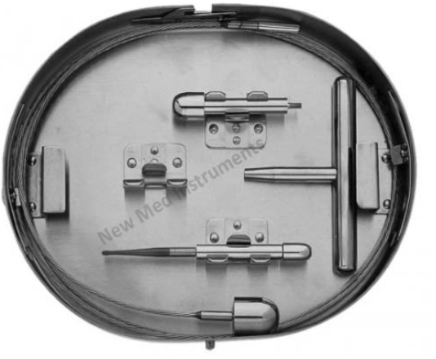
9.Element de lucru pasiv, sterilizabil, 24/26 fr, diametru de 4 mm pentru set histeroresectoscopic, compatibil cu tecile 4413126, 4413127A, 4413130 și ansele 4423200, 4423203, 4423205 ENDOMED analogic la 4407100ST0 |  |  |  |  | 9.Element de lucru pasiv, sterilizabil, 24/26 fr, diametru de 4 mm pentru set histeroresectoscopic, compatibil cu tecile 4413126, 4413127A, 4413130 și ansele 4423200, 4423203, 4423205 ENDOMED analogic la 4407100ST0  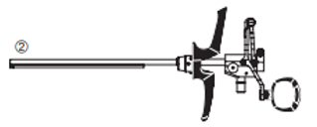
TOTAL
Semnat:_______________ Numele, Prenumele:_____________________________ În calitate de: ________________
Ofertantul: _______________________ Adresa: __________________________

